“自由灯塔”摇摇欲坠，这3点我们必须看清！

原创 有里儿有面 [有理儿有面](javascript:void(0);)

**有理儿有面**

微信号 youli-youmian

功能介绍 你说是不是

2020-06-05[原文](https://mp.weixin.qq.com/s?__biz=Mzg3MjEyMTYyNg==&mid=2247500587&idx=1&sn=32029568370d3916f2bd346f74852c99&chksm=cef6975ef9811e48c380081ec449a3ff279a56490ea645866a4aa2399b602fc2512c78754301&scene=27#wechat_redirect&cpage=72) 发表于

收录于合集



近日，中美关系愈发紧张，接连几件事引起外界广泛关注：中国将出台港区国安法、美商务部“实体清单”新增33家中国公司及机构、孟晚舟未获释、美国新冠疫情死亡人数超10万、美国多城市爆发大规模抗议示威。

其中有两件事，拿来对比着看，颇令人玩味。

在中国“两会”提出将审议出台港区国安法的决定之后，港独分子和他们的西方主子纷纷坐不住了，毫不遮掩的勾连起来，企图给我国政府制造压力。

美国总统特朗普5月21日称，中国若在香港推行《国安法》，美国将作出强烈回应。

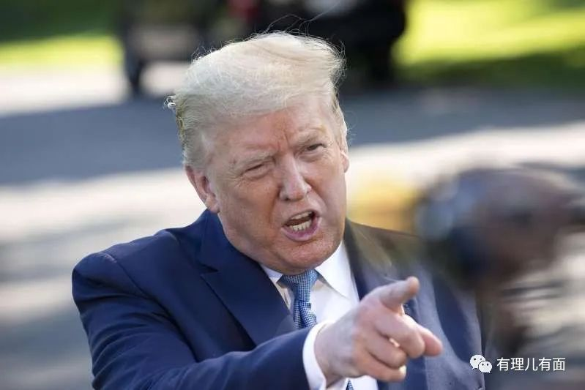

5月23日，包括17名美国国会议员在内的全球近200名政客，谴责中国在香港国安立法，称北京提出的法案“是对香港自治、法治和基本自由的全面攻击”。

5月24日，坐卧不安的黎智英意图申请离港被法院拒绝后，在《苹果日报》发起主题为“一人一信救香港，向特朗普发信反港版国安法”的网上联署活动，在推特、脸书及《白宫联署》上造势，妄想着美国粑粑能挽救一下。

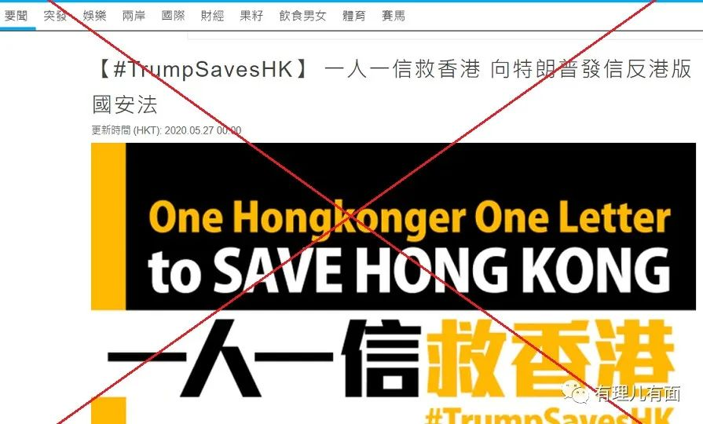

5月25日，港独黄之锋给华盛顿邮报投稿，呼吁美国政府实施所谓的《香港人权与民主法案》对中国实行制裁，并通过脸书煽动曱甴再来一次“反送中”，号称要搞“全民站街”。

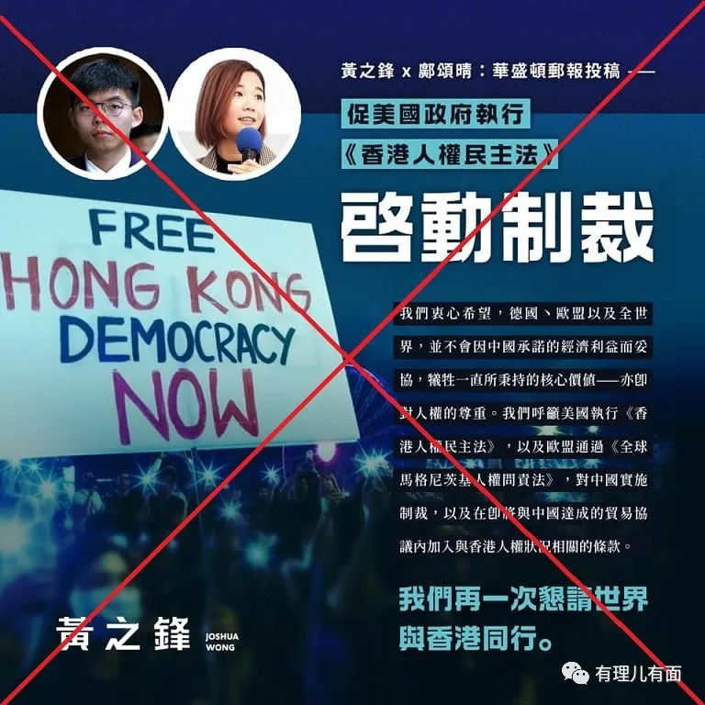

5月26日晚上，美国共和党参议员霍利和戴耀廷、黄之锋、罗冠聪、张昆阳等乱港分子进行视频会谈，就当前香港形势以及如何反对港区国安法做了“深入探讨”。

5月27日，在如此“大背景”下，一批香港曱甴终于涌上街头，声称要“大三罢”、“打爆十八区”，妄图通过上街制造骚乱给中央政府制造压力，收回制定港区国安法的决定。

在乱港分子的嘴中及笔下，香港的“高度自治”“笈笈可危”，已到了“背水一战”的地步，唯有“齐心协力”才能绝境逢生，而且闹的越大，来自“国际的支持”就越强。

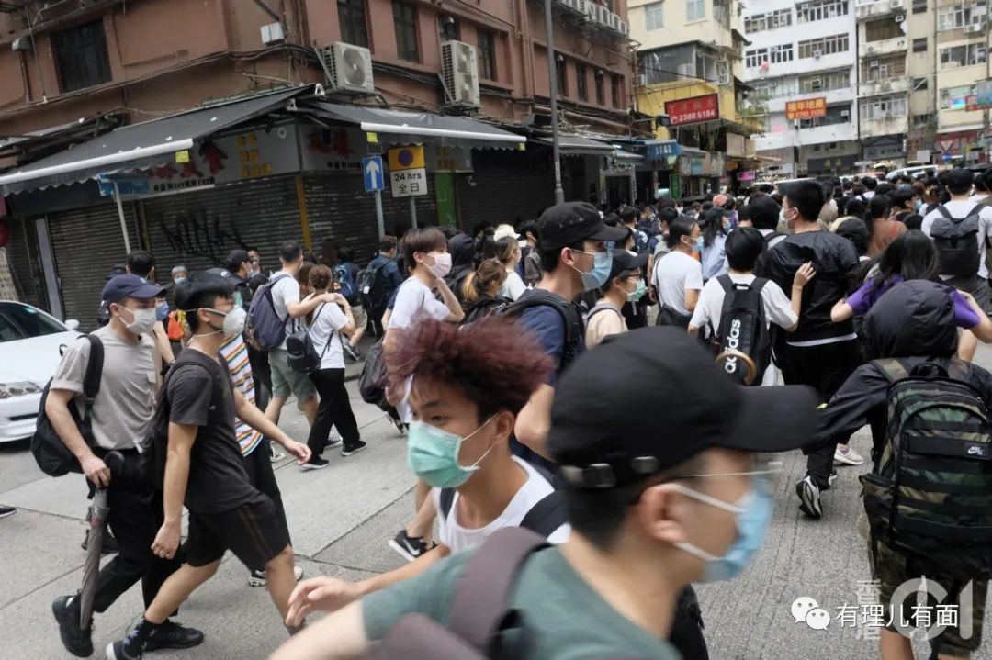

只是这次，迎接他们的，是严阵以待的香港警队。

曱甴们早早高调在网络发声，号称5月27日要围攻中联办，自26日晚，香港警队就在立法会、中联办等部位部署好警力，水炮车、装甲车到位，开启“守株待兔”模式。

一看这架势，上去就是送人头，曱甴果断“转场”，只是依然未改变“团灭”的结局。

5月27日下午，部分曱甴在中环及铜锣湾附近非法聚集闹事，上演“装修”店铺、堵路等戏码，结果刚刚开闹，就被警方来了个一锅端，约有180人涉参与未经批准集结被捕。

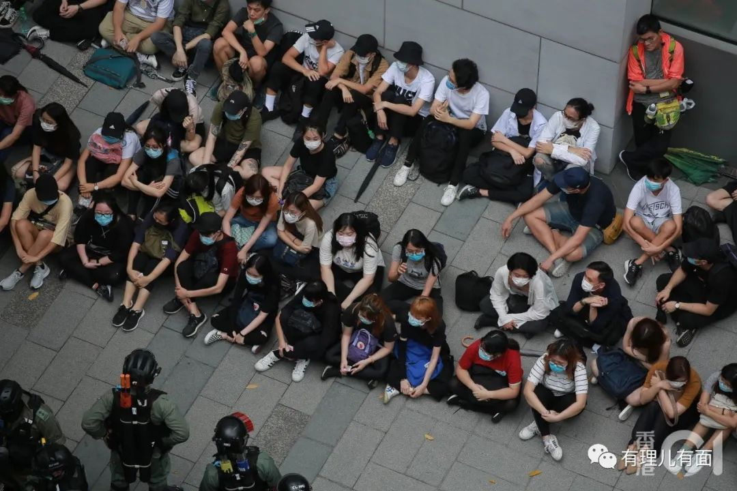

本来曱甴打算玩个“多点开花”，结果又变成了“多点被抓”。

下午2时许，在旺角同样有人站到马路上，占据多条行车线，后将垃圾放在马路中心，导致经过的汽车被迫停下，造成路面拥堵。

警方再三警告要求曱甴立即散去，否则将采取进一步措施，但仍有人不听劝阻，于是，又有近60曱甴被捕。

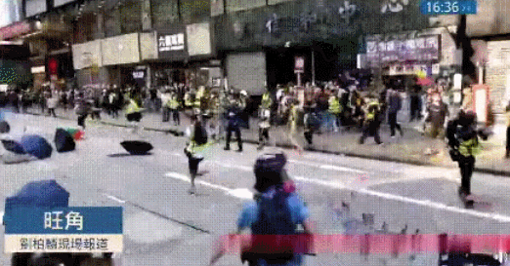

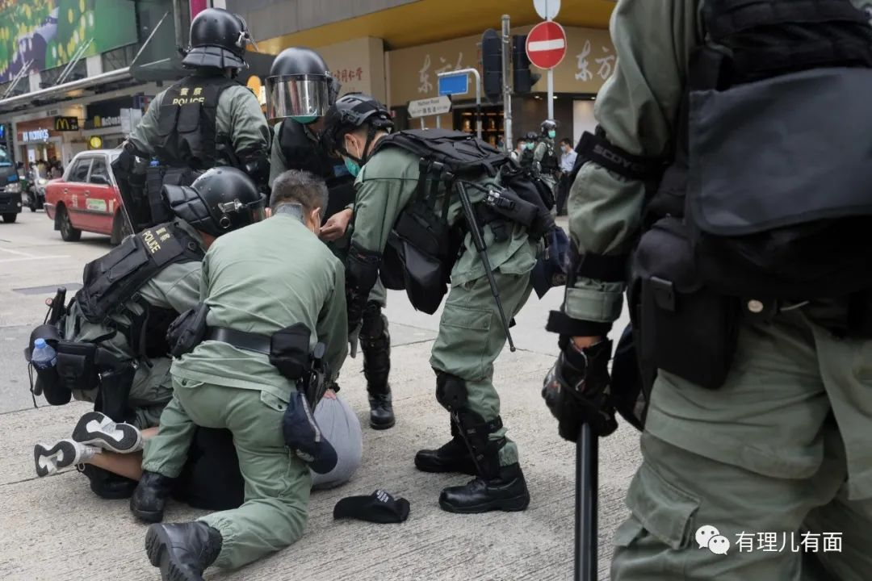

相比大部队，小股散兵更是“没活路”。27日清晨，深水埗地区警方在青山道及九江街交界附近，发现两名少年形迹可疑，后在他们身上搜获多个汽油弹、眼罩及头盔，逮捕！

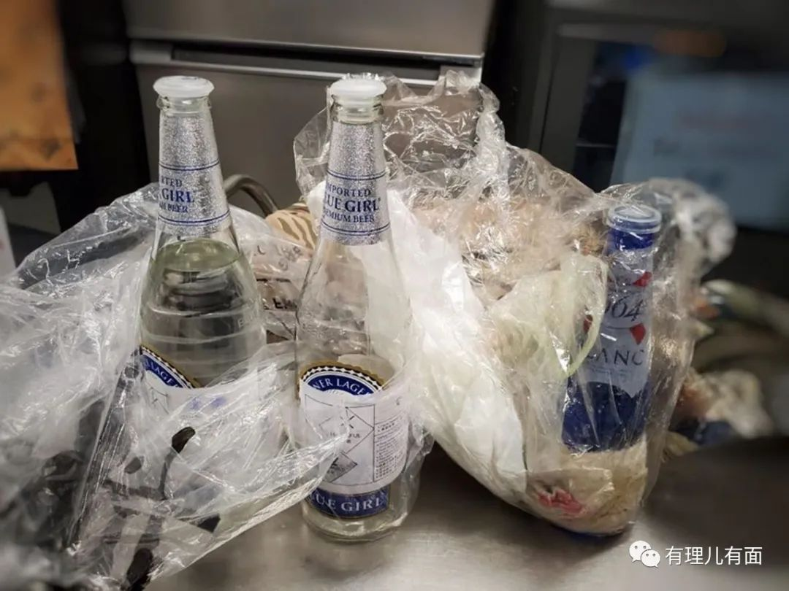

类似这样的剧情，在全港所有地区上演，曱甴所谓“打爆十八区”真的成为现实，只不过被“打爆”的，是他们自己。

据媒体报道，5月27日香港警队共逮捕390余人。呵呵，经过此役，曱甴还敢当港警是吃干饭的吗？

让我们把视角转到地球的另一端。

美国当地时间5月25日，美国白人警察的“惊天一跪”，让美国有色人种“站了起来”！

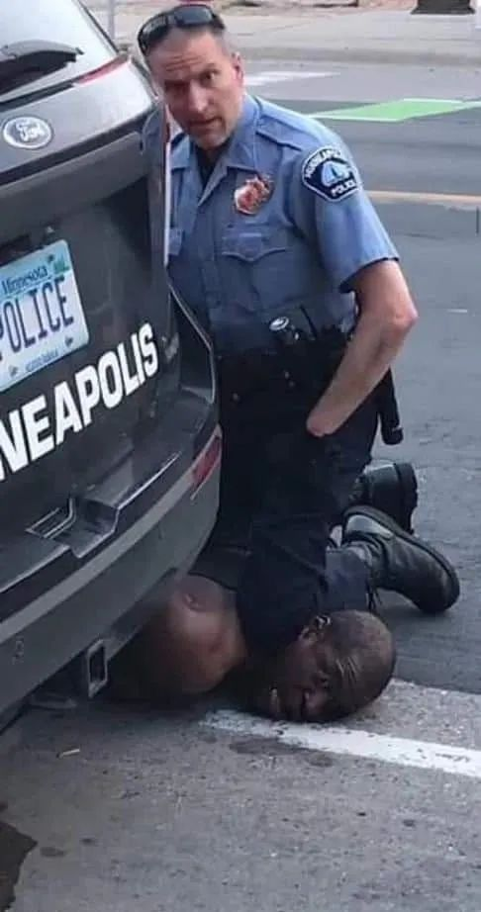

弗洛伊德临死前，用最后的力气不停的哀求：“我不能呼吸”、“哦，妈妈”、“我不想死，请不要杀死我”，可这些言语并没有让压在脖子上的膝盖挪动分毫。

从南北战争，到马丁路德金，再到这次黑人被警察跪压致死，160年过去了，这个当今全球综合实力最强的国家，这个自我标榜“人权、民主”的国家，这个动辄就对其他国家“指指点点”，热衷管别人闲事的国家，骨子里的种族歧视，却始终不曾改变。

奥巴马、勒布朗·詹姆斯、迈克尔·乔丹，还有许多普通的美国公民，纷纷站出来指责。

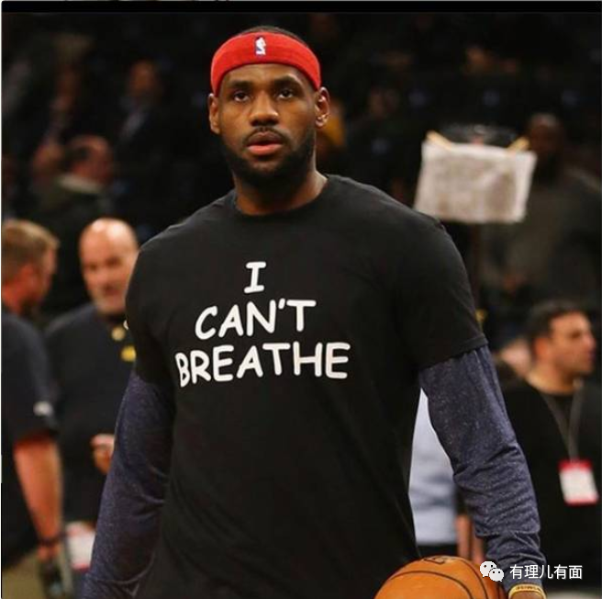

美国政府应对疫情的种种不力举措，自己和亲人们长期受到的种种不公待遇，让无数美国有色人种再也按捺不住心中的怒火，自发走上街头表达诉求。

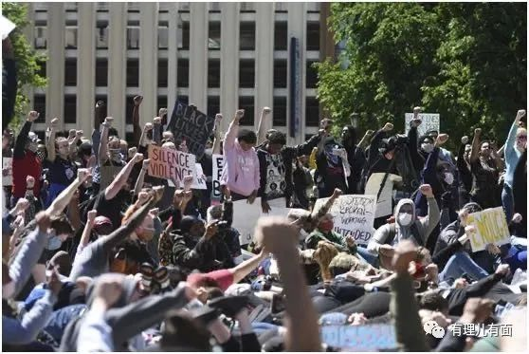

从明尼苏达州的暴乱到华盛顿宣布宵禁。

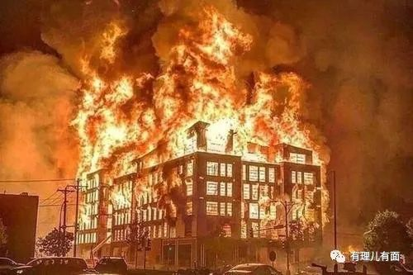

从特朗普大厦门口的示威者到圣约翰教堂遭纵火。

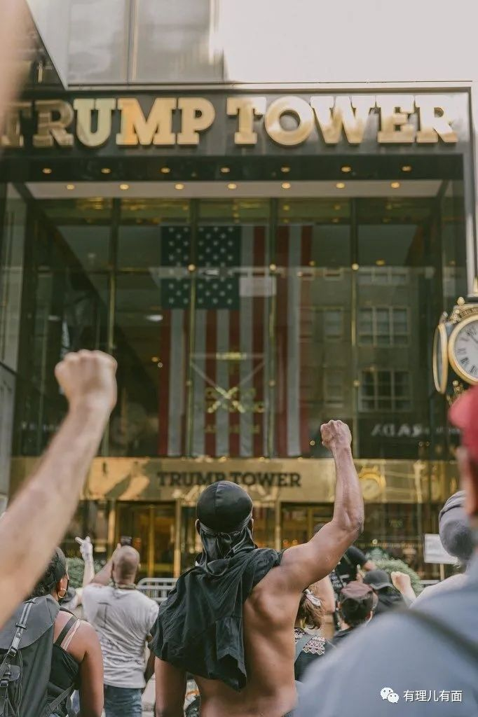

“**黑人的命也是命**！”，这场因警察暴力执法引起的“革命运动”，正以“星星之火”之势，燎过美国的每一寸土地。

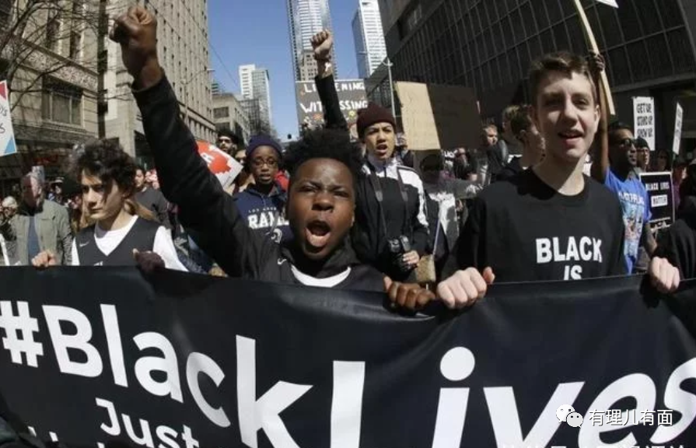

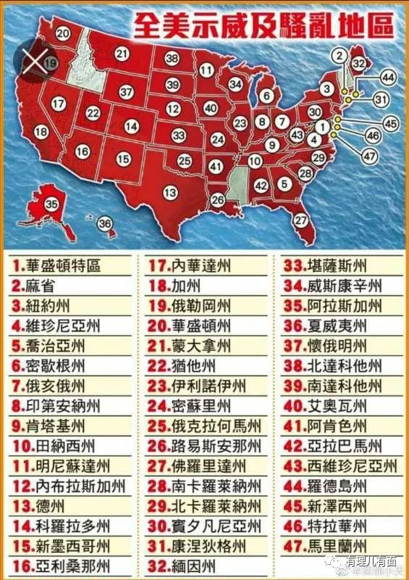

在黑夜中，“自由”的枪声，响彻云霄。

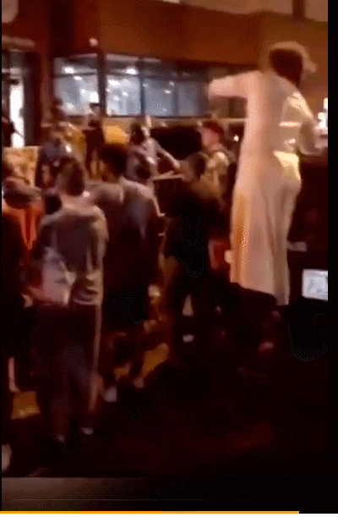

（美国黑人妇女在街头抗议

遭警方开枪射击）

没有什么是开枪不能解决的，如果有，那就再开一枪。

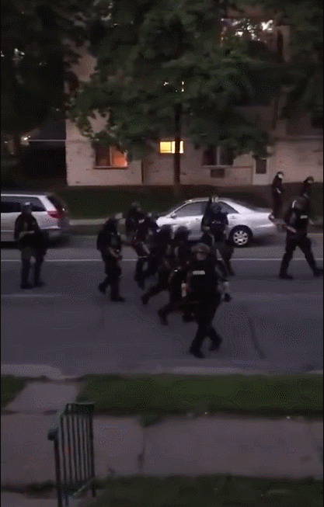

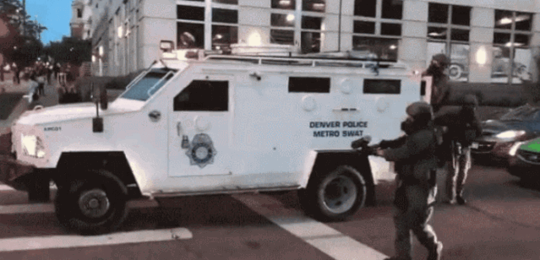

面对激愤的民众，特朗普一边躲进白宫的秘密地下掩体当“地堡男孩”，一边继续发推，声称要用“最恶的狗和最凶狠的武器”对付翻越白宫围栏的人。

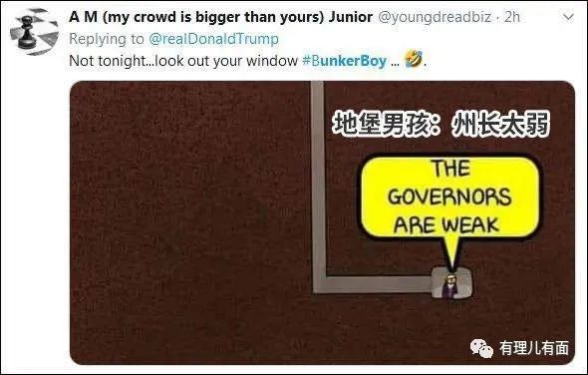

那些追求“自由、民主”的人，只能喊着“最野的口号，遭最毒的打”。

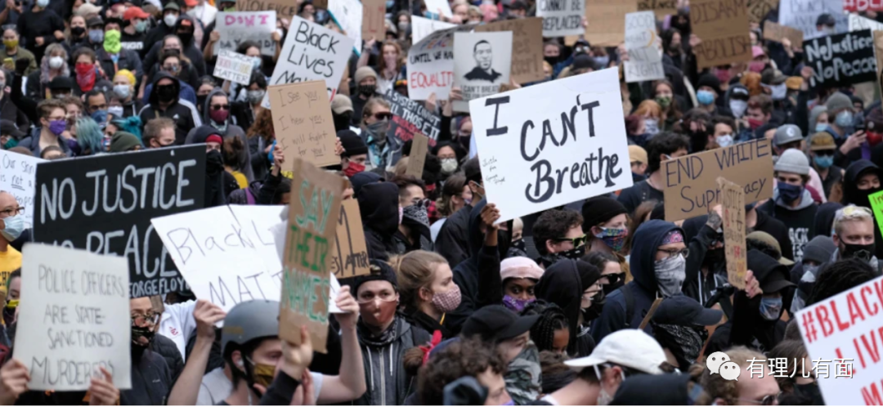

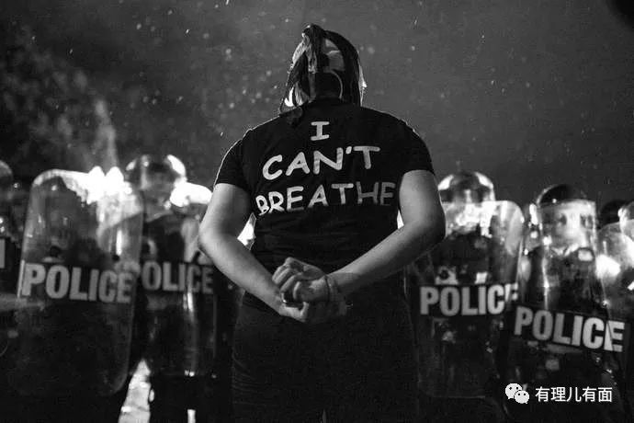

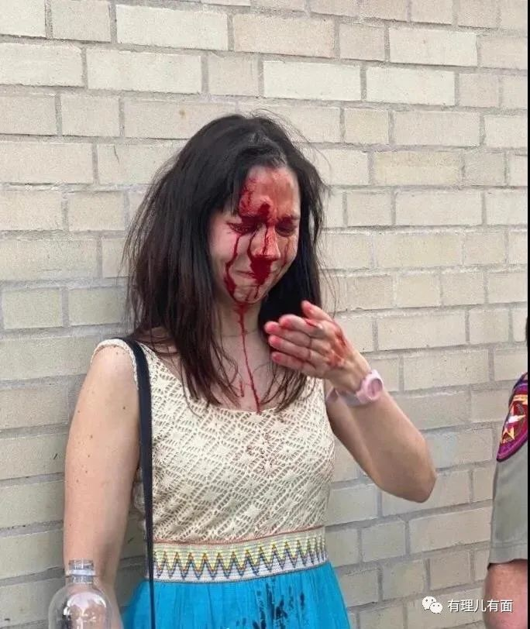

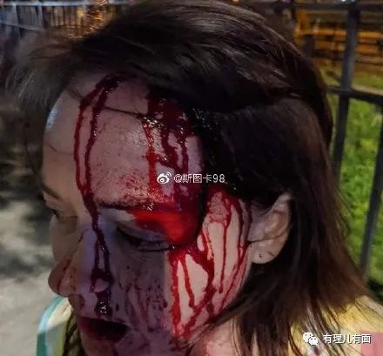



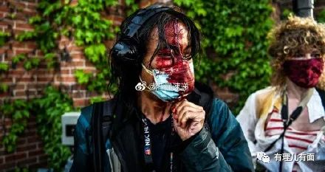

美国的动乱仍在发酵，横向比较香港和美国的现状，有理哥想强调3点。

**1.** **无论是中国香港或者美国，这些“打砸抢烧”的行为，无疑触犯了法律的底线，不可容忍。**

看看那些在暴乱中惨遭“装修”、“揽炒”的商铺，看看那些被毁坏的公共财物，最终伤害的都是底层百姓的利益。

即便我们和美国的政治立场不同，但对就是对，错就是错，面对触犯法律的行为，我们自己也有切肤之痛，要坚决抵制。

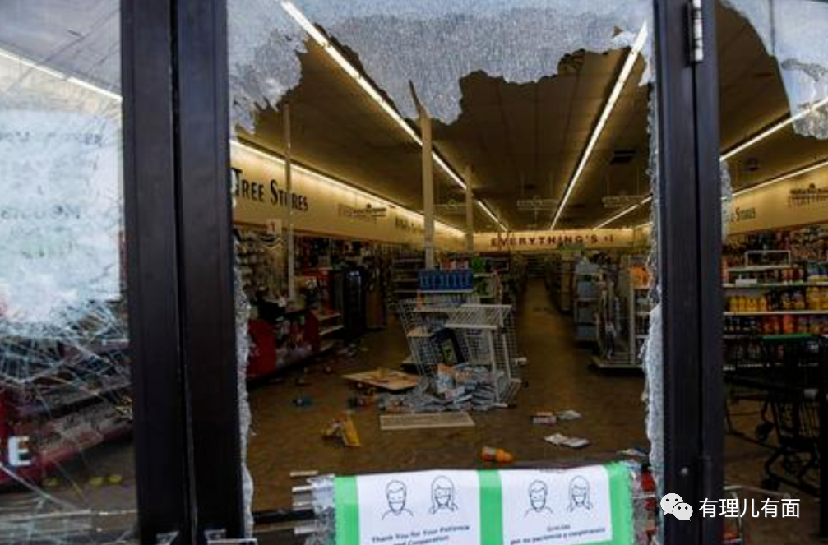

**2.** **香港警队比美国警察更专业、更理性克制，美国称“香港警方侵犯港人人权”不攻自破。**

可以看到，从修例风波开始至今，香港警队在制止街头暴力活动中，始终表现专业、理性、克制，采取了最低限度武力，注重与示威者沟通，以控制事态为主，避免冲突升级，防止给社会带来更大破坏。

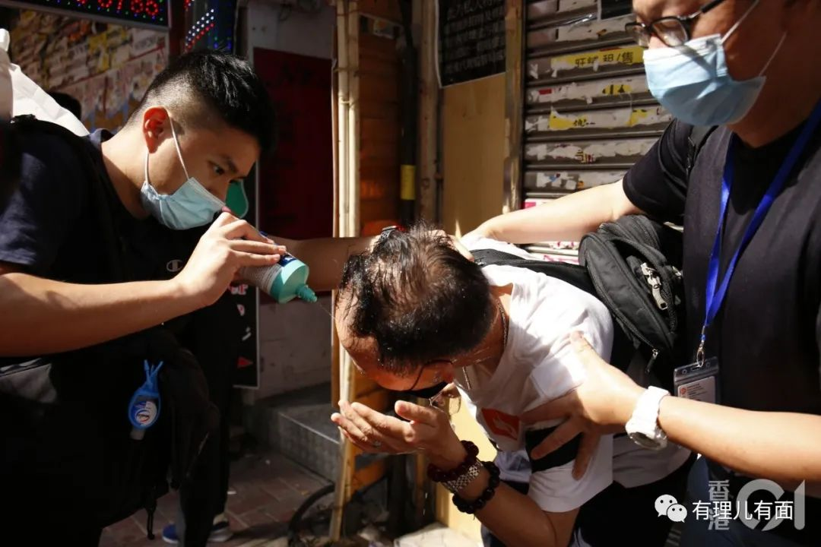

如在5月27日的抓捕行动中，香港警方保持一贯的理性克制，通过打横幅、喊话等多种方式劝告非法聚集者离场。

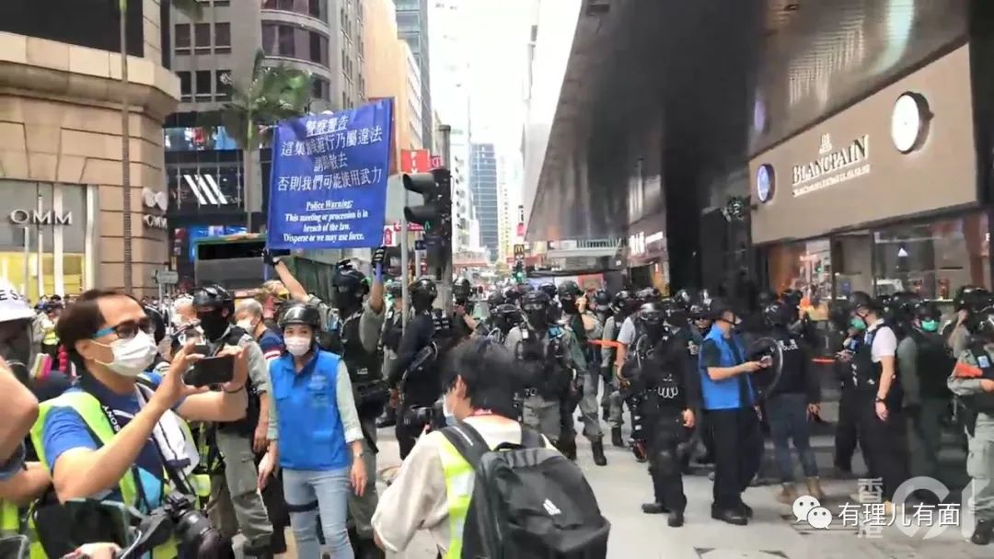

而美国警察在执法中则经常滥用暴力，仅在弗洛伊德事件引发的抗议示威中，就发生了随意拘捕记者、朝人群开枪、开警车冲撞人群等执法系统过度和滥用暴力的严重问题。

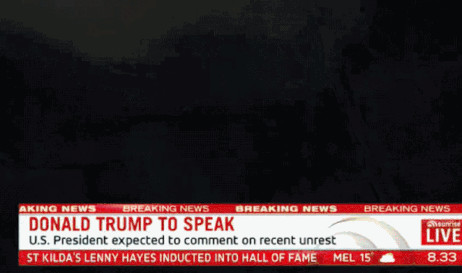

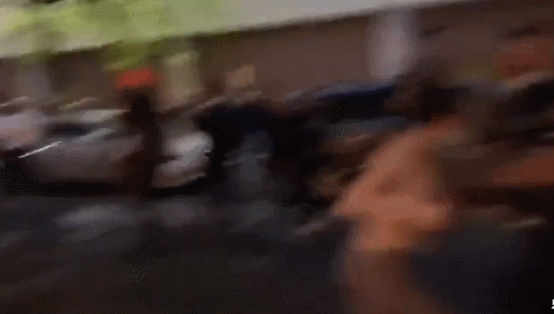

据《华盛顿邮报》统计，自2015年至今，已有超过5000名平民丧生警察枪下，仅去年就有1011人在警察执法过程中被打死。

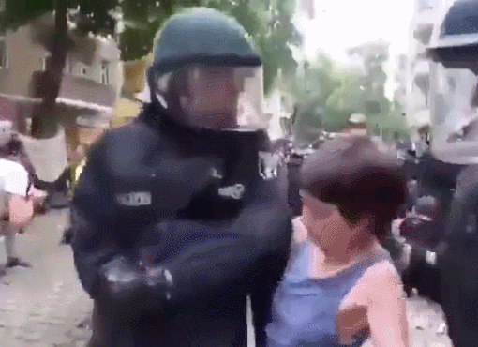

当地时间6月1日，联合国秘书长发言人杜加里克重审秘书长古特雷斯的呼吁：以“和平方式”倾听不公，并希望警察及安全部队克制。

在如此强烈对比下，美国政府仍然称“香港警方侵犯港人人权”，愈发显得苍白无力。

当然，港警如果在处置当中，更果断、更强硬一些，我想亚洲最优秀的警队在世界上的排名还能更靠前。

**3. 在大风大浪面前，中国领导层、中国政治体制更禁得起考验。**

从控制新冠疫情取得阶段性胜利，向世界各国传授成功抗疫经验，到全面复工复产，中国始终走在全球的前列。

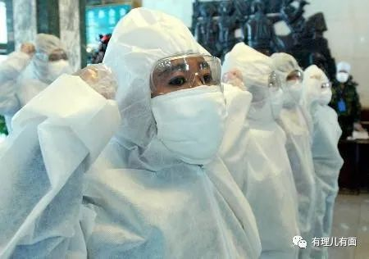

在涉及领土主权问题上，哪怕受到再大的外部阻力，中国仍坚定的表明立场、不退分毫。事实证明，在面对国际突发公共卫生事件和涉及领土主权问题上，中国领导层表现出了超凡的魄力、决心和智慧，在抗疫中将集中力量办大事、全国一盘棋等政治体制优势发挥的淋漓尽致，引来不少国家甚至西方国家的惊叹。

反观当今世界第一强国，在收到国际疫情通报、本国情报机预警的情况下，总统却带头无视疫情，醉心于拉选票和“打嘴炮”，白白浪费两个多月的宝贵时间，导致本国新冠感染病例超180万，死亡病例超10万，失业人数超4000万，成为全球疫情最严重的国家。

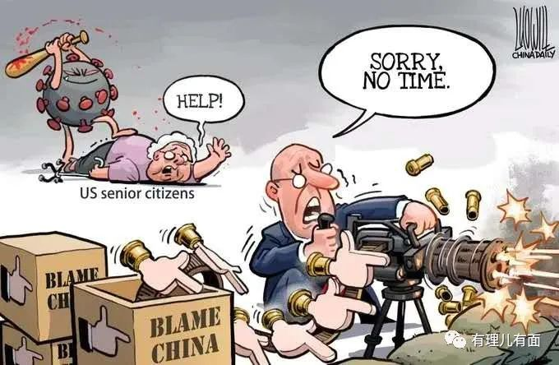

当疫情控制不住时，美国的总统和各级政府又忙着甩锅、撇清自身责任，同时不忘干涉他国内政。而当本国发生大规模抗议示威活动时，却不忘党派之争、相互攻讦。当真是“抗疫基本靠嘴，政绩基本靠吹，责任基本靠甩，治国基本靠推（特）”

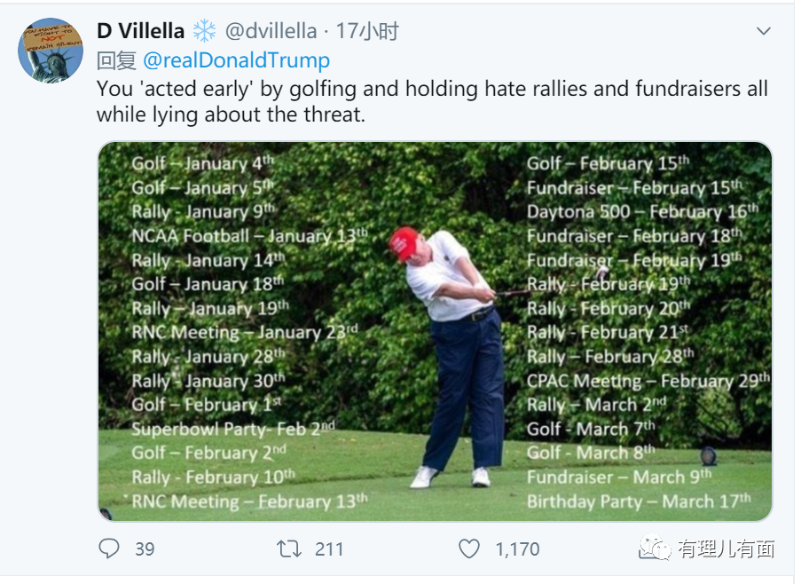

而反观中国，在领导层担当、政府多部门配合、整体疫情防控、突发事件处理等多维度看，领导层和政治体制显然更禁得住考验。

事实胜于雄辩。由是，有理哥想说：

**1. 中国人要自信！**通过新冠疫情，我们看透了美西方国家搬弄是非、“驰名双标”的丑恶嘴脸，更看到了刻在中华民族骨子里的凝聚力和韧性，看到了我国政府、我国领导层的处事能力和责任担当。

无论何时何地，无论遇到怎么样的困难，中国人一定要相信自己，相信我们的政府。中国，能行！

**2. 奉劝那些“港独”、“台独”分子，早日认清形势，放弃无畏的挣扎，否则只有死路一条。**以前某些人总是心存幻想，认为有美、英在背后撑腰，中国政府不敢动真格的。

可事实怎样？关于主权问题，中国分毫不让！港区国安法即将出台，代表中央在各方面已做好“极限准备”。

说到底，香港、台湾都属于中国的“家事”，英美在一边叫的再凶，也没有用。主动挑起战争？他们也要掂量中国的决心和能力！



中国不怕美国的威胁，谁才是真正的纸老虎，谁又是别人手中的棋子，相信明眼人都已经看得清楚。某些人若再执迷不悟，只有死路一条。

**3. 美、英等西方国家，别动不动就拿中国人权说事！**近些年来，一些以美国为首的西方国家，总是以“优等生”自居，在人权问题上不断攻击抹黑中国。

如今，自由民主之声响彻美利坚大地，特朗普却始终不曾倾听民意，甚至迅速关闭和平沟通的渠道，直接将“最恶的狗、最凶狠的武器”和坦克、军队摆上桌面，将美国“伪民主、真霸权”的嘴脸赤裸裸的展现在世界人民面前，这不仅激怒了本国民众，更受到了国际谴责。

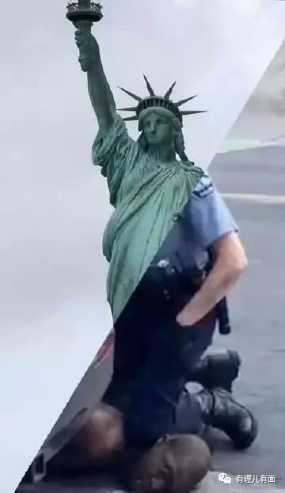

从建国发展到全球第一强国，美国用了200多年，

从新冠疫情确诊人数为1，到确诊人数超过180万、死亡人数超过10万，美国用了不到5个月，

从明尼苏达州到全国50个州近300个城市暴乱，美国用了9天，

至少7名示威者死于枪口，美国用了一个周末，

从发表“动用军队迅速处置骚乱”威胁到全美至少5名警察遭枪击，只用了短短几个小时....

美国本地时间6月2日，特朗普发布了一条推特称：“局势控制住了，这得谢谢特朗普总统”

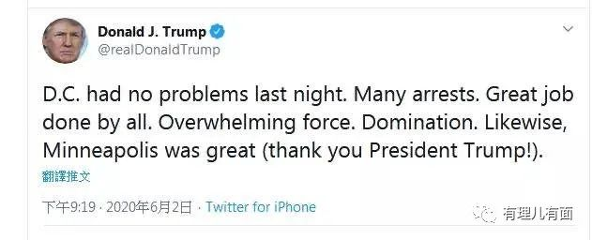

而《纽约时报》则发表文章，称特朗普政府把美国带到分裂的边缘，美国正在加速坠落。

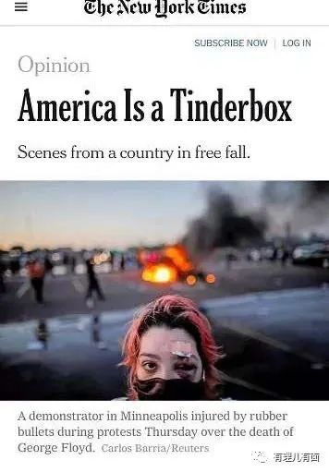

纵观美国历史，种族歧视问题从未真正被解决，人们心头的怒火也许会被资本的力量和绝对武力暂时压制，但历史经验告诉我们，哪里有压迫，哪里就有反抗。

美西方国家，别再用人权问题四处抹黑了！别对他国内政动辄指手画脚了！

天作孽、犹可违，自作孽、不可活。

也许，这就是人生吧。

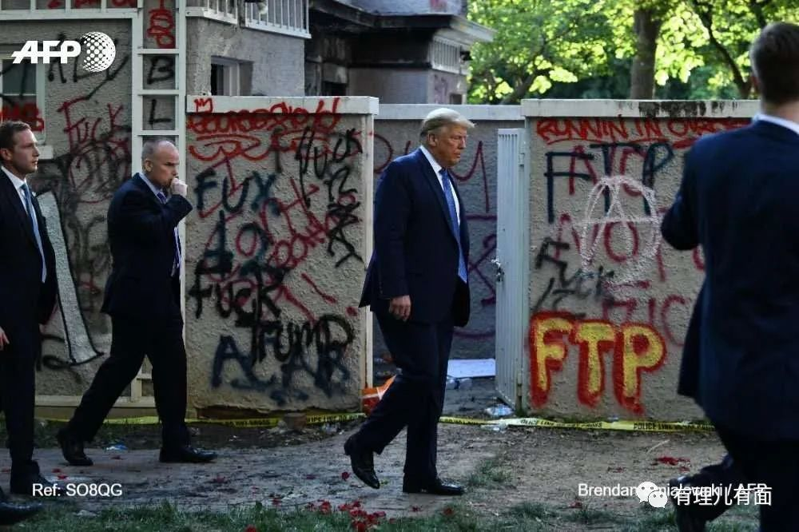

（当懂王走出白宫

后面墙上涂鸦满是fuck Trump）

**图片均来自网络**





**关注公众号：**

**有理儿有面**

**理   性｜   揭   秘｜   探   讨**







有里儿有面

**微信扫一扫赞赏作者** **赞赏**

已喜欢，对作者说句悄悄话

取消

**发送给作者**

**发送**

最多40字，当前共字

 人赞赏

上一页 1/3 下一页

长按二维码向我转账

受苹果公司新规定影响，微信 iOS 版的赞赏功能被关闭，可通过二维码转账支持公众号。

### 精选留言

用户设置不下载评论